|  |  |  |
| --- | --- | --- |
|  | **ISTITUTO COMPRENSIVO STATALE**  **“Paride Del Pozzo”**  🖂 Via S. Spirito, 6 - PIMONTE (NA) - C.A.P.: 80050 - 🕿*Tel*: 0818792130 - 📄 *Fax*: 0818749957  🖃 NAIC86400X@istruzione.it - http://www.icsdelpozzo.edu.it  PEC: NAIC86400X@pec.istruzione.it  **C.MEC. NAIC86400X C.F. 82008870634** | **logo** |

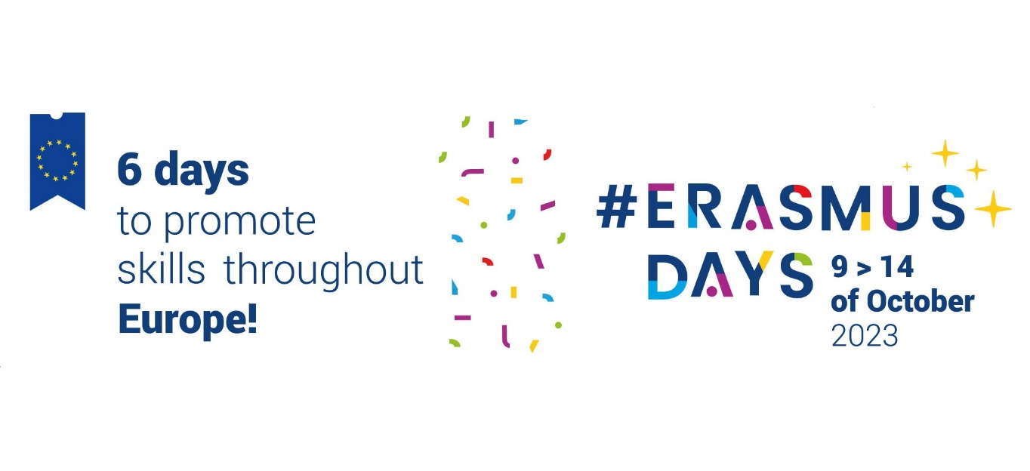Circ.n. 35 Pimonte, 09/10/2023

A tutti i docenti del IC

Al sito web

Oggetto: **ERASMUSDAYS 9-14 OTTOBRE 2023**

Dal 9 al 14 ottobre l’Europa promuove gli “Erasmusdays”, sei giorni per celebrare il Programma Erasmus+, la Cittadinanza Europea, le competenze. “**Sei giorni per far risplendere l’Europa”**, cosi come recita il motto ufficiale.

Questa settima edizione, promossa da tutte le Agenzie Nazionali Erasmus+, con il patrocinio della Commissione Europea, vuole mettere in luce la diversità culturale dell’Europa e le numerose opportunità di apprendimento che offre.

La nostra Scuola vuole celebrare questo evento proponendo una serie di attività legate al gioco e all’importanza che quest’ultimo riveste nella vita dei bambini e dei ragazzi. Il gioco permette infatti di esprimere la propria immaginazione e cimentarsi in nuove conquiste, alimentando l’autostima, vincendo cosi ansie, timori e paure.

“**Si può scoprire di più su una persona in un’ora di gioco**

**Che in un anno di conversazione” (Platone)**

I docenti di lingue potranno coinvolgere gli alunni in giochi tipici della tradizione italiana ed europea scegliendo le modalità preferite tra giochi motori, all’aperto, giochi on line, ecc…

Di seguito alcuni link utili:

<https://www.erasmusdays.eu/>

<https://www.indire.it/2023/05/18/erasmusdays-ledizione-2023-e-dedicata-alle-competenze-e-alla-cittadinanza/>

**ACTION SONG** -> <https://youtu.be/VHE3Rsl4dyE?si=roSc0YoGnPT-HNWO>

**Three Simple ESL Warm-up Games - >** [**https://www.youtube.com/watch?v=RxV7X5uRzy0**](https://www.youtube.com/watch?v=RxV7X5uRzy0)

**ESL Tips - Flash Card Game - Mike's Home ->** [**https://www.youtube.com/watch?v=6mA6UAoT3M0**](https://www.youtube.com/watch?v=6mA6UAoT3M0)

La referente ERASMUS

Angela Cira Somma

La Dirigente Scolastica Adele Porta

*(La firma è omessa ai sensi dell’articolo 3*

*comma 2 del D.lgs 12/2/1993, n. 39*